**Южный Административный Округ**

**Творческий проект**

**«Фантазии из шелковых лент».**

**Выполнили:**

ученицы 6 «А» класса

ГБОУ СОШ № 901

Моисеева Ангелина и

Пузанова Инга.

**Руководитель:**

учитель технологии

Ловчикова Е.Б.

Москва, 2011 – 2012.

**Содержание:**

**1. Определение потребности. Формулировка цели и задач проекта.**

**2. Историческая справка.**

**3. Набор первоначальных идей.**

**4. Проработка одной или нескольких лучших идей.**

- Изделие в виде зарисовки или картинки с описанием.

-Схема выбора материалов с образцами.

-Выбор инструментов и приспособлений.

**5. Изготовление изделий.**

-Составление критериев будущих изделий

-Технология изготовления изделий.

-Анализ идей и выбор лучших вариантов

-Экономическое обоснование.

-Экологическое обоснование.

-Реклама изделия.

**6. Заключение.**

-Самооценка изделия, соответствует ли оно критериям.

-Оценка своей деятельности во время проектирования.

**7. Библиографический список.**

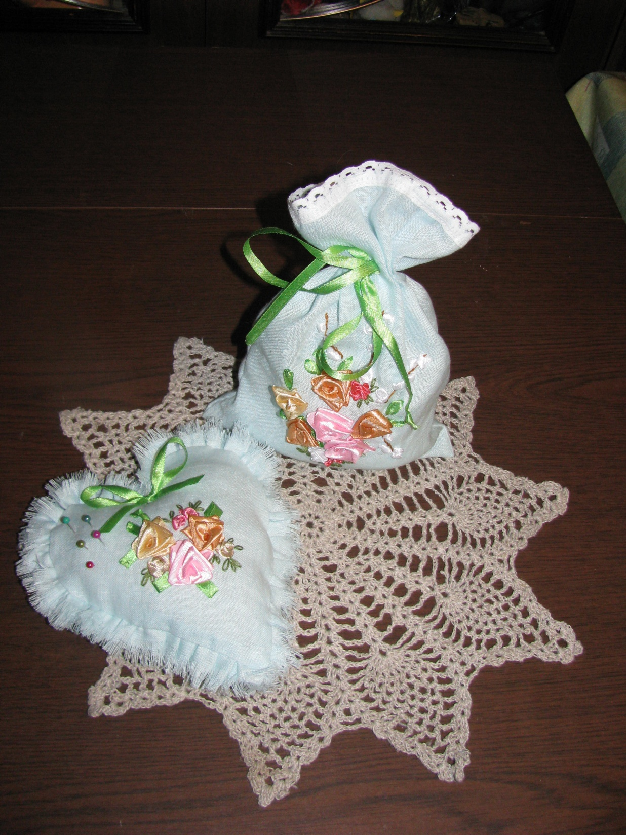

**Цели проекта:**

- Выполнить изделия, имеющие практическую значимость для использования в домашнем обиходе или для подарка друзьям и близким.

**Задачи:**

**-**Познакомиться с историей вышивки лентами.

**-**Освоить основные приемы вышивки лентами.

-Выполнить несложные изделия в технике вышивки лентами.

**Необходимое оборудование:** компьютер, проектор, сканер, принтер, экран, цифровой фотоаппарат.

1. **Определение потребности (обоснование выбора темы).**

Шелковые ленты и тесьма, применяемые для отделки, прочно вошли в нашу повседневную жизнь. О них обычно вспоминают перед праздниками и торжественными событиями, когда возникает необходимость украсить окружающий нас мир.

Красивая лента предаёт хорошо упакованному подарку изысканность, подчёркивая торжественность момента. Перевязанный лентой букет выглядит не только привлекательнее, но и богаче. Свадебные платья, украшенные лентами, бантами и кружевом смотрятся восхитительно. Ленты “оживляют” причёску, а отделанные ими шляпки, сумочки и платья приобретают так называемую изюминку**.**

С их помощью стараются создать праздничную атмосферу в доме. Красные ленты и банты стали символами рождественских праздников. У нас уже сложился обычай украшать автомобили свадебного кортежа лентами цветов государственного флага и перевязывать конверты с новорожденными голубыми или розовыми лентами, в зависимости от пола ребёнка.

Вышивка шелковыми лентами – яркое явление культуры, которое обогащает, доставляет радость общения с настоящим искусством. Красота, цвет, блеск и гладкая фактура – эти свойства лент являются в полной мере, художественными средствами декорирования изделий и издавна применяются в декоративно-прикладном творчестве.

Природа – бесконечный источник творческих идей. Она открывает перед нами возможность почувствовать прекрасное и ощутить себя искусным мастером. Красота окружающего мира, действует на воображение, развивает чувство прекрасного, побуждает к творчеству.

Необычайная выпуклость ленточной вышивки, гармония элементов, цветовые сочетания и блеск – эти чудеса иллюзии преображают рисунок, который в графическом исполнении может выглядеть скромно и не впечатляюще.

Мы знакомы с различными видами декоративно-прикладного искусства, в том числе с вышивкой крестом и гладью. С вышивкой лентами мы познакомились впервые в этом году. Это творчество нам очень понравилось. Особенность вышивки лентами состоит в том, что она придает рисунку объемность. С помощью оригинального объемного рисунка или банта мы сможем объединить в единый ансамбль несколько предметов интерьера. В этой технике можно вышивать различные изделия: постельное белье, полотенца, детскую и летнюю одежду, картины, рамки для фотографий, мешочки для косметики и многое другое.

Для выполнения проекта необходимо учесть следующие факторы:

- материалы для фона изделий и ленты для вышивки;

- инструменты и приспособления;

- правила техники безопасности при выполнении практической работы;

- технология вышивки и изготовления изделий;

- себестоимость изделий.

**2. История вышивки лентами.**

С древних времен вышитые изделия занимают преобладающее место в декоративно-прикладном творчестве. Этот вид рукоделия, изменяясь и совершенствуясь параллельно историческим этапам развития человечества, отражает прогресс культуры.

Создавалось вышивальное мастерство веками. Тысячелетиями покрывались шитыми узорами предметы быта и одежда. Технология вышивки вырабатывалась многими поколениями мастеров, бережно сохранявших все самое ценное.

Самые первые элементы вышивания возникли в эпоху первобытной культуры. Для вышивки в древности использовали жилы животных, волос, а в более поздние времена, – льняную, шерстяную, конопляную, хлопковую пряжу. Для украшения использовали перламутровые ракушки, жемчуг, драгоценные камни, монеты, блестки, бусинки, бисер.

Впервые ленты для украшения одежды стали применять в Древней Греции и Древнем Риме. Гречанки и римлянки использовали разнообразные ленты для украшения одежды и причесок, декорировали ими гобелены.

Но только в ХIV в. Начало расширяться бытовое применение шелковых лент. Традиции ткачества в Лионе и благоприятные климатические условия юга Европы способствовали быстрому развитию производства ценной шелковой нити. В ХV-XVI вв. прогресс текстильного производства в Европе позволил обеспечить многочисленных желающих качественными шелковыми лентами.

В ХVII в. европейский костюм в стиле Барокко отличался пышностью и огромным количеством вышитых украшений. Эпоха Рококо следующего века носила черты хрупкости и утонченности. Мода тех времен диктовала применение множества элементов в одежде. Платья украшали ленточными рюшами, бантами, цветами. В этот период популярной становится вышивка лентами. Вспыхнув своим блеском и разнообразием в середине ХIХ в., этот вид ленточного творчества в последующие периоды становится менее популярным.

История вышивки нашей страны отличается особым фольклорным колоритом.Тесно сплетаясь с модными европейскими и восточными тенденциями, этот вид творчества, прогрессивно развиваясь, сохраняет свою самобытность и многообразие.

История вышивки развивалась и совершенствовалась многими поколениями искусных мастеров. Фантазия, талант, оригинальность, опыт мастеров воплотились в украшениях вышивкой одежды и предметов интерьера.

О декоративном применении шелковых лент свидетельствуют многочисленные музейные экспонаты, репродукции, литературные произведения и песни. Очень нарядным был старинный девичий убор, который расшивался золотой нитью, бусинками и отделывался лентами.

В праздничных рубахах узорами расшивались не только рукава, но и ворот, а подол обшивался двумя полосками шелковых кумачовых лент. Подол сарафанов вышивался ажурной строчкой и “обкладывался” шелковыми лентами.

После второй мировой войны интерес ко всем видам рукоделия стал снижаться. Но в течение двух последующих десятилетий началось возрождение вышивки. Вернулся интерес, и это искусство вновь заблистало всеми своими гранями. В вышитых экспонатах прослеживаются самобытность и мастерство, умелый подбор материала по цвету и фактуре, рукотворное изящество и неповторимость орнаментов, разнообразие применяемых технологий. Поклонники вышивки заимствуют из сокровищниц народного наследия элементы старинных орнаментов, разрабатывают современные узоры и создают новые произведения вышивального искусства, в том числе и отделанные шелковыми лентами. Ведь шить шелковыми лентами необычайно занимательно, это не требует сложных приспособлений и крупных предварительных расходов. К тому же здесь применяются простые и всем хорошо известные приемы вышивки. А объемный рисунок настолько привлекателен, что можно, без всякого сомнения, утверждать: в ближайшие годы этот вид вышивки ждет широкое распространение и успех!

**3. Набор первоначальных идей для изделий.**

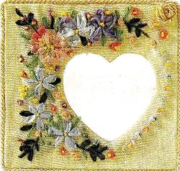

Рис. 1. Рамка для фото.

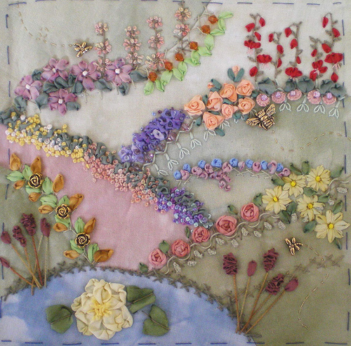

Рис. 2. Цветы на клумбе.

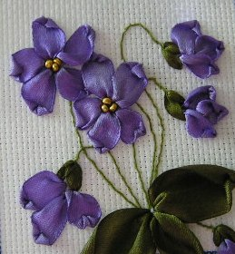

Рис. 3. Композиция «Фиалки».

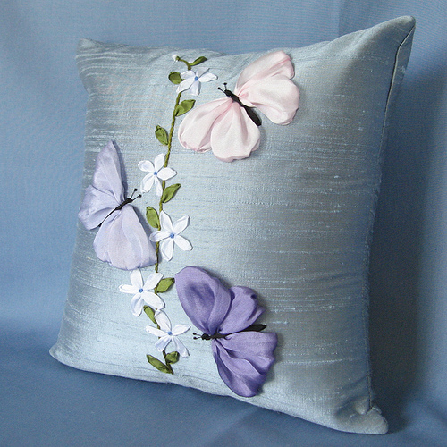

Рис. 4. Диванная подушка.

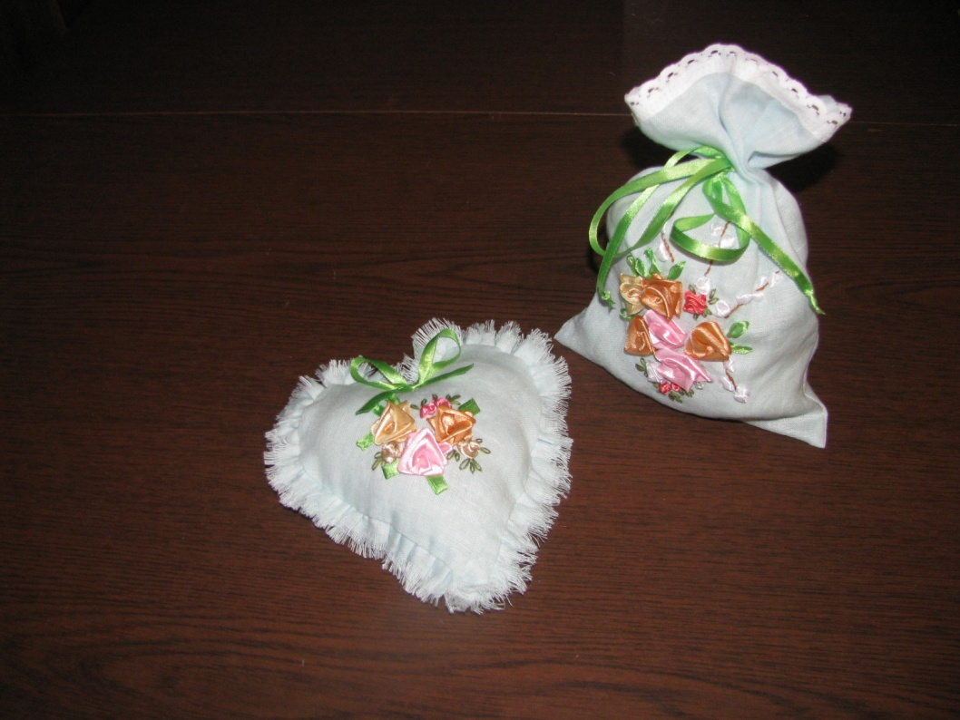

Рис. 5. Игольница и мешочек для сухих трав.

**Анализ идей и выбор лучших варианта:**

1. Рамка для фото (рис.1) - веточки цветов, вышиты лентой голубого, розового, сиреневого цветов, с бутонами. По краю рамка отделана шелковым шнуром.
2. Цветы на клумбе (рис. 2) - очень интересная, но сложная работа. Выполнена в разных техниках, в ней много сложных элементов.
3. Фиалки (рис.3) - работа проста в изготовлении, но смотрится очень оригинально и необычно.
4. Диванная подушка (рис. 4)- выполнена из шелковой ткани, украшена цветущей веточкой и бабочками.
5. Игольница и мешочек для сухих трав (рис. 5). Изделия выполнены из льняной ткани светло-зеленого цвета. Каждая роза выполнена отдельно, а затем пришита на ткань.

**4. Проработка лучших идей.**

Для вышивки изделий мы выбрали игольницу и мешочек для сухих трав.

Изделия не должны быть сложными в выполнении, так как нам предстоит еще многому научиться. Кроме того, эти изделия всегда

Пригодятся дома или могут быть полезным и приятным подарком друзьям и близким.

**Материалы и инструменты:**

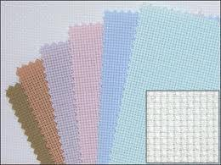

Канва и ткани для вышивки лентами.

Основным материалом для вышивки лентами является канва или ткань с редким переплетением нитей. Очень хорошо для этого подходит льняная ткань.

Для работы можно использовать хлопчатобумажную, льняную и шелковую ткань.

Для своих изделий мы выбрали тонкую льняную ткань светло-зеленого цвета. Необходимо учесть, чтобы цвет фона гармонично подходил к элементам вышивки.

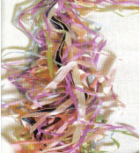

Ленты для вышивания.

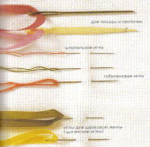

Иглы для вышивания.

Цвет лент необходимо подобрать по цвету рисунка, а по желанию, можно менять.

Инструментами для работы являются иглы для вышивания с большим ушком ножницы и пяльцы.

**5. Изготовление изделий.**

**Критерии оценки изделий:**

1. Изделия в технике вышивки лентами – это картины, рамки для фотографий, подушки, коробочки и мешочки для косметики, должны соответствовать общему замыслу и составлять единое целое.
2. Цвет лент должен быть подобран так, чтобы сочетание было гармоничным.
3. Швы должны быть качественно обработаны, изделия должны быть хорошо отутюжены.

**Технология изготовления изделий.**

**Изделие №1. Мешочек для хранения сухих трав.**

Материалы для работы:

льняная ткань светло-зеленого цвета размером 18х50 см,

лента для завязки зеленого цвета длиной 50 см,

узкое белое кружево длиной 35 см,

остатки шелковых лент разных цветов.

|  |  |  |
| --- | --- | --- |
| № | Последовательность выполнения отдельных элементов | Рисунок или графическое изображение |
| 1. | Скопировать рисунок на ткань с помощью копировальной бумаги. |  |
| 2. | Натянуть ткань в пяльцы |  |
| 3. | Вышить стебельки стебельчатым швом лентой или нитками мулине. |  |
| 4. | Вышить листья разными способами:   1. Шов «петельки с прикрепкой», 2. «Ленточный стежок». |  |
| 5. | Вышить цветы «Розы» (плетеная роза)   1. Выполнить основу цветка, затем плести цветок, пропуская иглу с лентой под и над нитями основы. 2. Плетеные розы с листьями из ленточных стежков. |  |
| 6. | Если требуется по рисунку, вышить французские узелки. |  |
| 7. | Мешочки сшить по боковым сторонам двойным швом. Верхний срез обработать швом вподгибку с закрытым срезом, пришить кружево. Продернуть ленту, отступая от верхнего края на расстоянии 5 см. |  |

**Изделие №2. Игольница в форме сердечка.**

Материалы для работы:

льняная ткань светло-зеленого цвета размером 15х30 см,

полоска ткани для оборки длиной 1м,шириной 5 см,

остатки шелковых лент разных цветов.

1. Разметить на ткани две детали игольницы в форме сердечка. На лицевой стороне детали верха вышить рисунок из лент в соответствии с эскизом.
2. Выкроить полоску ткани для оборки (при недостатке ткани ее можно сшить из двух частей). С двух сторон по длине выдернуть бахрому шириной 1 см.
3. Сложить полоску по длине таким образом, чтобы нижняя сторона была шире верхней на 1 см, приутюжить.
4. Проложить по краю полоски (со стороны сгиба) 2 строчки для образования сборок. Оборку наложить на лицевую сторону детали верха, приколоть, приметать и притачать.
5. Детали игольницы сложить лицевыми сторонами внутрь, уравнивая срезы, сколоть, сметать и обтачать, оставляя незашитым отверстие 5 – 6 см.
6. Надсечь швы в углах и на закруглениях, вывернуть, неплотно набить обрезками синтепона и зашить отверстие потайными стежками.
7. В верхней части игольницы пришить бант из ленты зеленого цвета.

**Экономический расчет стоимости изделий.**

|  |  |  |  |  |
| --- | --- | --- | --- | --- |
| **№** | **Наименование материалов** | **Количество** | **Цена** | **Сумма** |
| 1 | Ткань для вышивания кусочек размером | 43х50 см. | 45 руб. | 45 руб. |
| 2. | Ленты разного цвета шириной 0,5 см. | 3 метра | 3 руб. | 9 руб. |
| 3. | Ленты разного цвета шириной 1 см. | 3 метра | 12 руб. | 36 руб. |
| 4**.** | Кружево шириной 1,5 см белого цвета | 35 см | 60 руб. | 25руб. |
|  | **Итого:** |  |  | **115руб.** |

**Экологическое обоснование.**

1. Наши изделия являются экологически чистыми, так как они выполнены из натуральных материалов, не приносят вреда здоровью и окружающим.
2. Мы не засоряем природу отходами производства.

Мы решаем поставленные задачи просто: из обрезков ленточек мы сделаем отдельные цветочки, которыми можно украсить любое изделие.

**Реклама.**

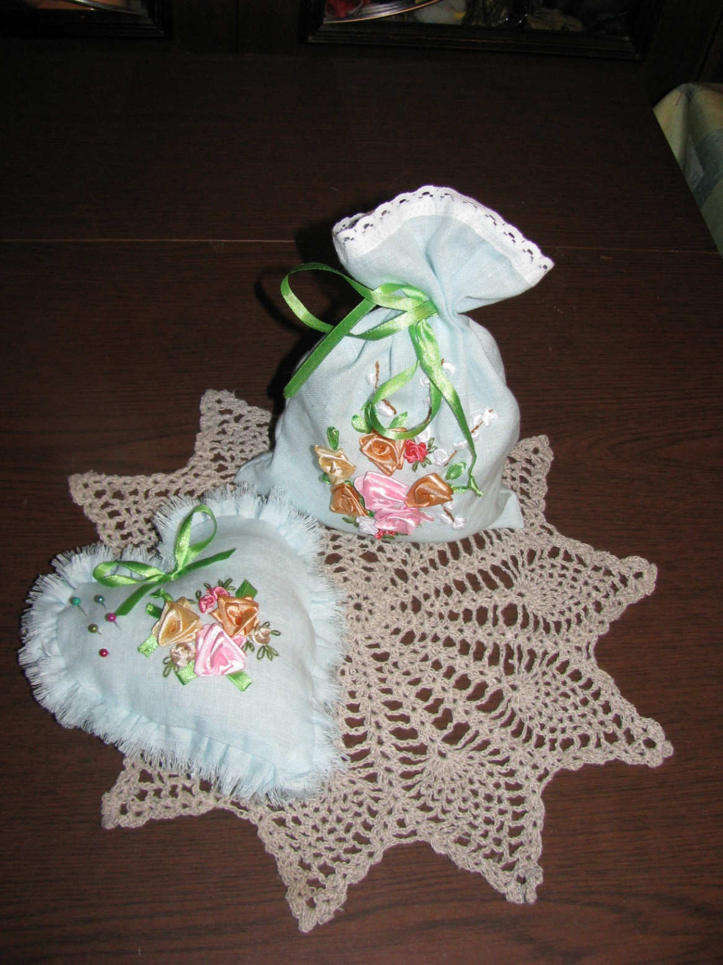

Один стежок, другой стежок,

Не спи, моя иголка,

Раскрылся лист, расцвел цветок лазоревого шелка.

К себе я птиц веселых жду,

Они вернутся к маю,

И это деревце в саду

Для них я вышиваю.

Т. Габбе.

Вышитые цветы - лучший подарок для ваших близких.

1. **Заключение.**

Цели и задачи проекта выполнены.

При выполнении проекта мы занимались исследованием по истории вышивки, познакомились с технологией вышивки отдельных элементов, научились создавать узоры композиций для вышивки, выполнять изделия по собственным эскизам и по готовым схемам, ухаживать за вышитыми изделиями и оформлять их, приобрели навыки проектирования изделий декоративно-прикладного искусства.

С использованием ИКТ мы выполняли пояснительную записку проекта, находили информацию в различных источниках (Интернет, энциклопедиях, программах), создавали презентацию и защищали проект.

Вышивка лентами – это увлекательное занятие, которое не утомляет, поэтому хочется вышивать как можно больше. Думаю, такие изделия – отличный подарок своим родным, выполненный своими руками.

Нам кажется, что полученные навыки по вышивке лентами, обязательно пригодятся в жизни. Можно придумывать рисунки самой, обращаясь к природе, фантазировать.

Наши проектные изделия соответствуют выбранным критериям.

1. **Библиографический список:**

1. Donatella Ciotti “Вышивка шелковыми лентами” М. “АСТ-ПРЕСС” 2003,

перевод с итальянского.

2. Джоан Гордон “Вышивка лентами” энциклопедия АРТ-РОДНИК 2008.

Перевод с английского.

3. Хелен Дафтер “Фантазии из шелковых ленточек” КОНТЕНТ 2007.

перевод с английского.

4. Симоненко В. Д. “Технология” 8 класс М. “Вентана-Граф” 2006.